Martes
27
de junio

Primero de Primaria
Formación Cívica y Ética

Para cuidar el medio ambiente, necesitamos participar colectivamente

Aprendizaje esperado: participa en la construcción de acuerdos para realizar acciones colectivas que contribuyan a la protección del medio ambiente o la convivencia escolar

Énfasis: identifica experiencias de participación colectiva para cuidar el ambiente en diferentes comunidades.

¿Qué vamos a aprender?

Vas a seguir hablando de los problemas ambientales, pero sobre todo de la participación colectiva que es indispensable para solucionarlos.

Para esta sesión necesitarás: Tu libro de texto de Formación Cívica y Ética.

https://libros.conaliteg.gob.mx/20/P1FCA.htm?#page/1

¿Qué hacemos?

Vas a iniciar la sesión con una canción.

La canción se llama “La gota de Cucho” de UNICEF. Va más o menos así, pon mucha atención.

- La gota de Cucho.
https://www.youtube.com/watch?v=i3KdlY0bHr8

¿Qué te pareció la canción? ¿Te gustó? Si te gustó la canción puedes encontrarla en tú libro de texto de Formación Cívica y Ética, en la pág. 112

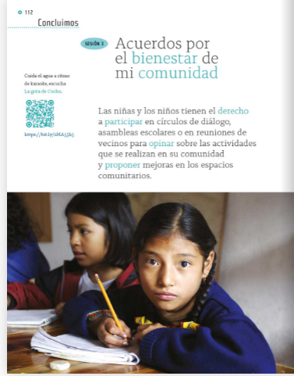

Muy bonita la canción porque habla del cuidado del agua y cómo todas y todos deben participar en ello.

Y también como Cucho con una pequeña gota de Agua ayuda a Kia, y con esto provocó un gran cambio.

Las gotas de agua son como tus participaciones, a veces parece que son muy pequeñas, pero cuando entre todas y todos las juntan, llegas a acuerdos y trabajas en equipo, puedes lograr un gran cambio en el mundo.

Por eso tu participación y la de las niñas y niños es muy importante, no importa tu edad, además, ya aprendiste que es tu derecho, tu derecho a participar y expresar tus ideas.

Participar no solo es “estar presente” o “asistir”; al participar planificas, organizas, coordinas, debates, decides, qué quieres y cómo lo quieres.

Cuando participas, aprendes a dialogar como iguales, a compartir y a ser responsables, además, hay que recordar que otro derecho que tienen las niñas y los niños es el derecho a reunirse.

Si te das cuenta, ejercer tus derechos, en este caso el derecho a la participación y a la reunión te permite intervenir en la solución de problemas tan graves como los problemas medioambientales.

Y para aprender más sobre el tema te he preparado un cuento, ¿Quieres leerlo?

El cuento se llama, ¿Qué le pasa al planeta? de la autora Eva Clemente.

Cuento: ¿Qué le pasa al planeta?

Autor: Eva Clemente.

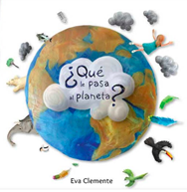

El planeta Tierra se despertó una mañana con unos terribles picores, le picaba mucho el Polo Norte, así que empezó a rascarse muy fuerte ¡Ras, ras!

Los habitantes se despertaron confundidos preguntándose: ¿Qué pasa, ¿Qué pasa?

Luego empezó a picarle el Amazonas.

El cielo se llenó de plumas, ¡Graaa, graaa! Gritaron los loros, tucanes y guacamayos preguntándose: ¿Qué pasa? ¿Qué pasa?

El Atlántico se le notaba pegajoso. ¡Puag! Se rascó con muchas fuerzas las algas y los fondos marinos. Burbujearon los peces preguntándose: ¿Qué pasa? ¿Qué pasa?

Le dolían mucho algunos continentes y le salieron unos granos.

Hasta que por fin entendieron lo que estaba ocurriendo:

¡Es el planeta! ¡Le pasa algo al planeta!

El planeta paró de repente desde hacía ya un tiempo le pasaban muchas cosas raras, se estaba quedando calvo y eso que no tenía ni 4500 millones de años y últimamente tenía tanto calor que hasta se le derretían los polos.

El planeta les enseñó lo que le pasaba: residuos tóxicos, deforestación, gases, ozono, agotamiento de recursos, extinción de especies animales, contaminación, poca agua, humanos, fabriquitis.

¿Todo eso le pasaba? y ¿Qué sería eso de la fabriquitis?

Las niñas y los niños pensaron en las fábricas es cierto que eran muy feas, y ensuciaba el cielo de gris, pero de las fábricas salían cosas como juguetes.

El planeta suspiro, las fábricas lo dejaban agotado, para alimentarlas le vaciaban las minas y los yacimientos de petróleo y le ensuciaban los ríos, talaban los bosques, no podía recuperarse tan rápido y encima muchas de las cosas que se fabricaban al poco tiempo no servían para nada y se le acumulaba la basura por todas partes, ¿Cómo iba a deshacerse tan de prisa de toda esa basura?

¡Para, para Planeta! dijeron las niñas y los niños de todos los continentes, entonces tomaron una decisión: “vamos a ayudar a nuestro planeta” pero ¿Qué podían hacer? Solo se les ocurrían ideas pequeñitas: cerrar la llave si no se usa, no tirar la basura, sepárala y reciclarla, reutilizar los objetos, apagar la luz cuando no se necesita, no utilizar bolsas de plástico sino de tela, cuidar las cosas para que duraran más y se fabricaran menos, usar el transporte público, ir a pie en bicicleta, comprar en comercios cercanos productos locales.

Eran cosas fáciles que niñas, niños y mayores podían hacer para cuidar el planeta, como eran cosas tan pequeñas cabían en todas las casas, familias y escuelas, rodaban de aquí para allá, colándose por cualquier espacio y aunque solas seguían siendo pequeñitas, juntas crecieron y crecieron hasta que lo envolvieron todo con un gran abrazo, y así a nuestro planeta se le fueron calmando los dolores.

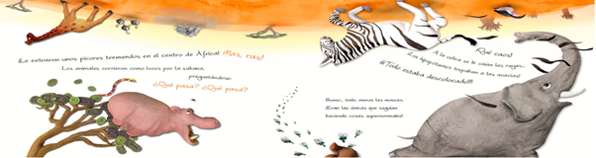

¡Qué increíble cuento! Al final la participación de todas las niñas y los niños, para realizar acciones como cerrar la llave del agua, no usar cosas de plástico, y otras más, salvaron al mundo. Sus participaciones no fueron chiquitas, sino al contrario enormes y ayudaron a que el mundo sanará.

Entonces, para realizar acciones colectivas que ayuden a que el medio ambiente mejore, a que los problemas ambientales se reduzcan, ¿Qué te parece si te conviertes en detective ambiental?

Primero debes practicar tu capacidad de distinguir las acciones positivas de las negativas, esa es una capacidad fundamental en un detective.

Vas a hacer la siguiente actividad. Con una cuerda, colócala en el centro de tu espacio, esa cuerda divide dos lados, en uno se encuentran acciones que ayudan al cuidado del medio ambiente y en la otra, acciones que no ayudan al cuidado del medio ambiente.

Te colocaras justo en el centro y brincaras de lado derecho, marcado con una “palomita” en el piso, si estas acciones son positivas y cuidan al medio ambiente o de lado izquierdo, marcado con un “tache” en el piso, si las acciones son negativas y deterioran el medio ambiente.

¿Están lista y listo? Empieza.

- Tirar basura en las calles.

- Separar los residuos y desechos.

- Consumir productos con empaques inútiles.

- Consumir productos directamente de las y los productores del campo.

- Organizar y participar en una jornada de limpieza de ríos, manantiales, lagunas, playas y otros espacios naturales.

- Talar árboles.

- Organizar y participar en jornadas de reforestación.

- Dejar las luces encendidas todo el día.

- Usar la luz solo cuando sea necesario.

- Reportar las fugas de agua a las autoridades correspondientes

Salta de acuerdo con el tipo de acción mencionada. Cuando se trate de una acción positiva se escuchan vivas y aplausos, cuando se trate de una acción negativa se escuchan abucheos.

¿Qué te pareció el entrenamiento?

¿Cuál será tu primera misión? Vas a investigar las acciones colectivas que se han realizado en distintas partes del país y también en distintas comunidades, a favor del medio ambiente.

- Video. Acciones en favor de la biodiversidad.
https://youtu.be/BehBH7exE5Y

Esta es una acción en la que participan muchas personas, incluso las autoridades de varios países, y todas y todos lo hacen a favor del medio ambiente.

Es una acción colectiva que sin la participación de todas y todos los que habitan esa región sur de nuestro país y de Centroamérica, no sería posible llevar a cabo, así de importante es la participación.

Vas a observar otra acción.

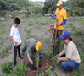

Lo que observas es una jornada de reforestación. Esa acción es urgente, el fin de semana fui con mi familia al Ajusco, aquí al sur de la Ciudad de México y no sabes que fue lo que vi.

Muchas partes del bosque sin árboles, los talaron, se siente muy feo observar así el bosque, necesita una jornada de reforestación ahí.

Recuerda que otra acción debe ser denunciar estas situaciones a las autoridades, porque ellas deben hacer cumplir las leyes y establecer las sanciones correspondientes.

Y por supuesto una acción más es que las autoridades se ocupen de hacer cumplir la ley, proteger las áreas naturales y sancionar la tala clandestina.

Clandestina, eso quiere decir que se realiza de forma oculta o secreta, quiere decir que desobedecen la ley.

Otra acción colectiva es la siguiente:

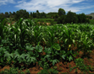

Es una milpa en la que se sembraron distintas plantas: maíz, calabaza, frijol, y otras.

Esa es una práctica colectiva que se lleva a cabo en muchas regiones de nuestro país, y es una acción que además de favorecer el medio ambiente favorece la alimentación de las personas, ya que es una forma de obtener alimentos saludables.

Estas sorprendida de todas las acciones colectivas que investigas, no pensaste que fueran tantas y tan distintas.
Vas a observar una acción más a favor del medio ambiente.

- Once Niños recomienda los Talleres ecológicos Mamá Tierra.
https://www.youtube.com/watch?v=vzSYjk21yho&t=127s

Todas fueron propuestas increíbles que seguramente puedes hacer en casa junto con tus familiares, vecinas y vecinos.

Acciones como esta favorecen al cuidado del medio ambiente, esto recuerda a la pág.110 de tu libro de formación cívica y ética.

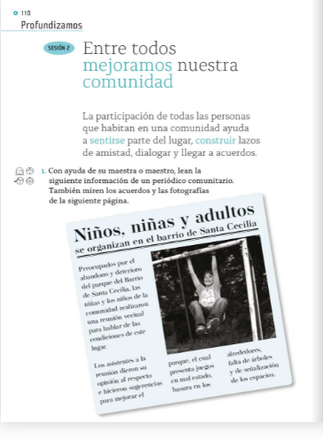

Dice: La participación de todas las personas que habitan en una comunidad ayuda a sentirse parte del lugar, construir lazos de amistad, dialogar y llegar acuerdos.

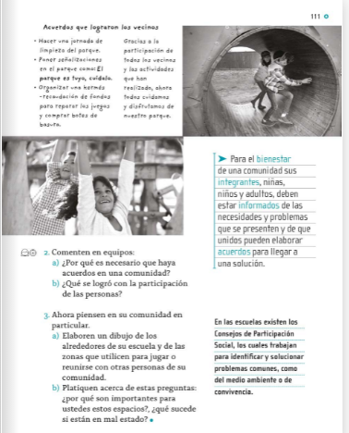

Continua con la lectura: para el bienestar de una comunidad sus integrantes, niñas, niños y personas adultas, deben tener información de las necesidades y problemas que se presentan y de que pueden elaborar acuerdos para llegar a una solución.

Como dice tu libro: Los acuerdos sirven para el bienestar de una comunidad.

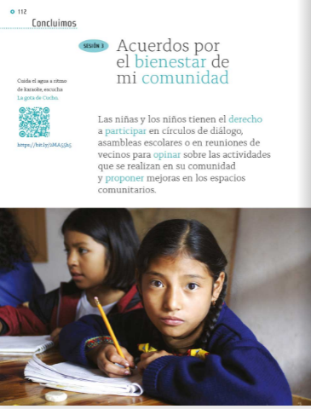

Por ello como se menciona en tu libro de texto pág. 112 las niñas y niños tienen el derecho a participar en círculos de diálogo, asambleas escolares o en reuniones vecinales para opinar sobre las actividades que se realizan en su comunidad y proponer mejoras en los espacios comunitarios.

La actividad que te plantea el libro de texto es realizar un círculo de diálogo, ¿Lo intentas?

Los pasos son:

- Expresen lo que piensan acerca de los espacios de su comunidad que les gustaría mejorar. Escriban sus respuestas.

- Voten para elegir el espacio que ayudarán a mejorar.

- Con la participación de todo el grupo, tomen acuerdos sobre las actividades que llevarán a cabo en ese espacio.

- Escriban los acuerdos.

El primero era identificar y elegir un espacio que te gustaría mejorar. Como el problema de la basura en tu colonia. A ti te gustaría mejorar un espacio común que hay por tu casa, es un área verde muy grande, pero abandonada, hace mucho tiempo que nadie se ocupa de esa área, así que ya se imaginarán en qué condiciones se encuentra, incluso representa un peligro para las personas.

Entonces ahora vas a votar. Quién vota por la opción de la basura y quién vota por la opción del área verde.

Primero puedes atender el problema del área verde y luego piensas en las acciones para resolver el problema de la basura.

¿Cuál sería el siguiente paso?

El siguiente paso es tomar acuerdos sobre las actividades que se llevarán a cabo, ¿Qué actividades propones?

Como aprendiste, una acción importante es avisar a las autoridades de tu colonia en qué condiciones se encuentra el lugar, que hasta es peligroso para las personas, pues eso necesitas decirle a la autoridad para que hagan algo.

Acuérdate que otro paso importante es anotar los acuerdos sobre las acciones a realizar, así que vas a anotar en tu cuaderno esta acción que se te acaba de proponer, avisar a las autoridades.

También puedes organizar jornadas de limpieza, junto con las autoridades, para recuperar esa área verde.

Cuando ya esté limpia puedes realizar una jornada de reforestación o siembra de algunas plantas, para que se vea muy bonito y además para que los árboles te den sombra y oxígeno, que sean el hogar de los animalitos como ardillas, lagartijas, también algunos pajaritos.

Al principio es un gran terreno, lleno de basura, hay mucha maleza, incluso hay autos abandonados y desarmados, usando tu varita mágica, lo transformas.

Ahora ya está limpio, hay jardineras llenas de plantas y flores de muchos colores, también hay muchos arbolitos, está iluminado y hasta hay una gran fuente. Quedó muy bonito.

Con la participación de todas y todos puedes lograr que ese lugar se transformara y así pueden disfrutarlo.

El tiempo se nos está terminando, pero no olvides poner estas capacidades en acción.

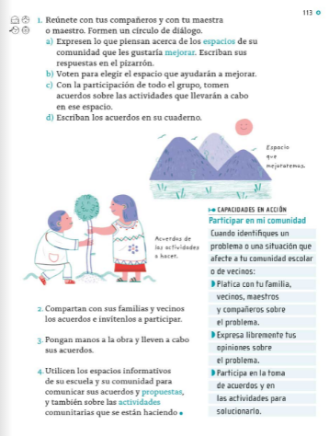

Recuerda que hoy más que nunca necesitamos de tu participación, establece acuerdos con tu familia y en tu escuela, y no olvides que tú puedes ayudar a cuidar el medio ambiente, aún queda poco tiempo, pero puedes lograrlo.

Todas y todos sean detectives ambientales y convierte nuestro mundo en un lugar feliz en dónde puedas convivir con los demás y disfrutar de nuestros, ríos, bosques, calles, montañas y mares.

Si te es posible consulta otros libros y comenta el tema de hoy con tu familia.

¡Buen trabajo!

Gracias por tu esfuerzo.

*Este material es elaborado por la Secretaría de Educación Pública y actualizado por la Subsecretaría de Educación Básica, a través de la Estrategia Aprende en Casa.

Para saber más:
Lecturas

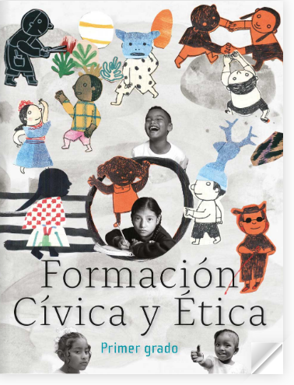
https://libros.conaliteg.gob.mx/20/P1FCA.htm?#page/1

